**Министерство образования и науки Российской Федерации**

Федеральное государственное бюджетное образовательное учреждение высшего профессионального образования

**Санкт-Петербургский национальный исследовательский университет**

**информационных технологий, механики и оптики**

Факультет Фотоники и оптоинформатики

Кафедра Компьютерной фотоники и видеоинформатики

**Отчет по практике**

|  |  |  |
| --- | --- | --- |
|  | Выполнил: | Галоев И. Б. |
|  | Группа: | v3316 |
|  | Преподаватель: | Кудрявцев А. С. |

Санкт-Петербург, 2018

Оглавление

Цель проведения практики 3

Задание №1. Знакомство с системой контроля версий Git 4

Задание №2. Форматирование и стиль 11

Задание №3. TDD: Разработка через тестирование 13

Отчет по практической работе. 16

Приложение А. Слайды презентации с семинара по С++11 на тему: auto 22

# Цель проведения практики

Освоение навыков использования C++ и изучение приемов разработки программного обеспечения. Практика проходит в компьютерном классе и состоит из лекционных занятий и практических заданий.

# Задание №1. Знакомство с системой контроля версий Git

1. Завести аккаунт на <https://github.com/>.

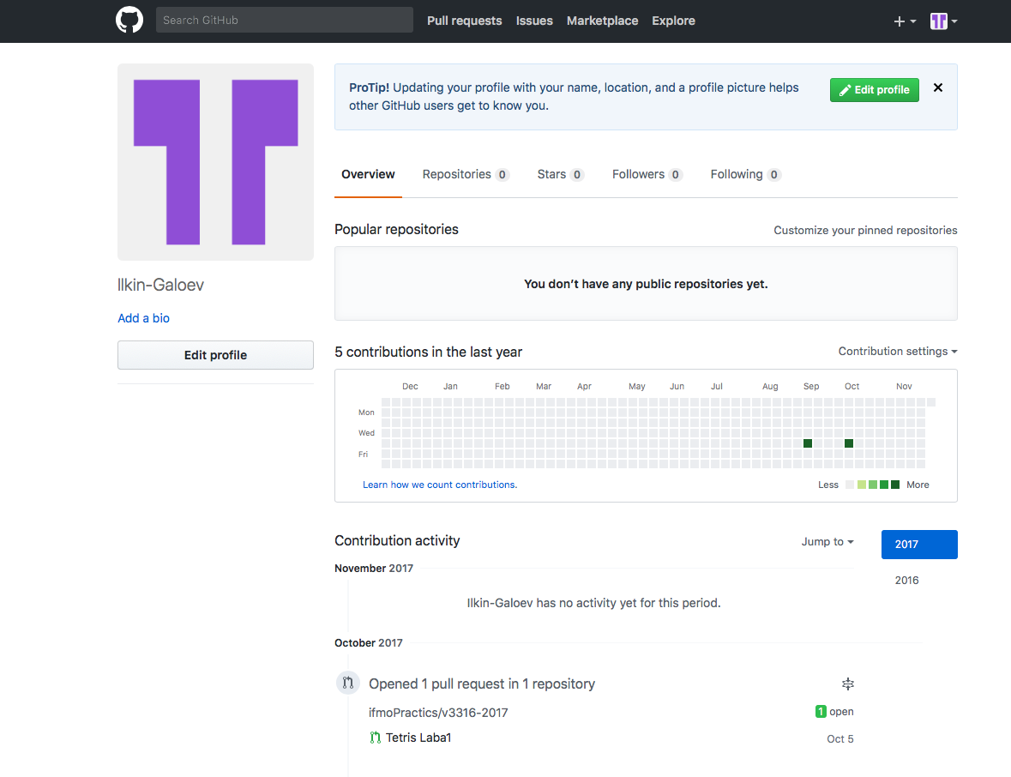

Рисунок . Аккаунт Git

1. Создать репозиторий для лабораторных работ.

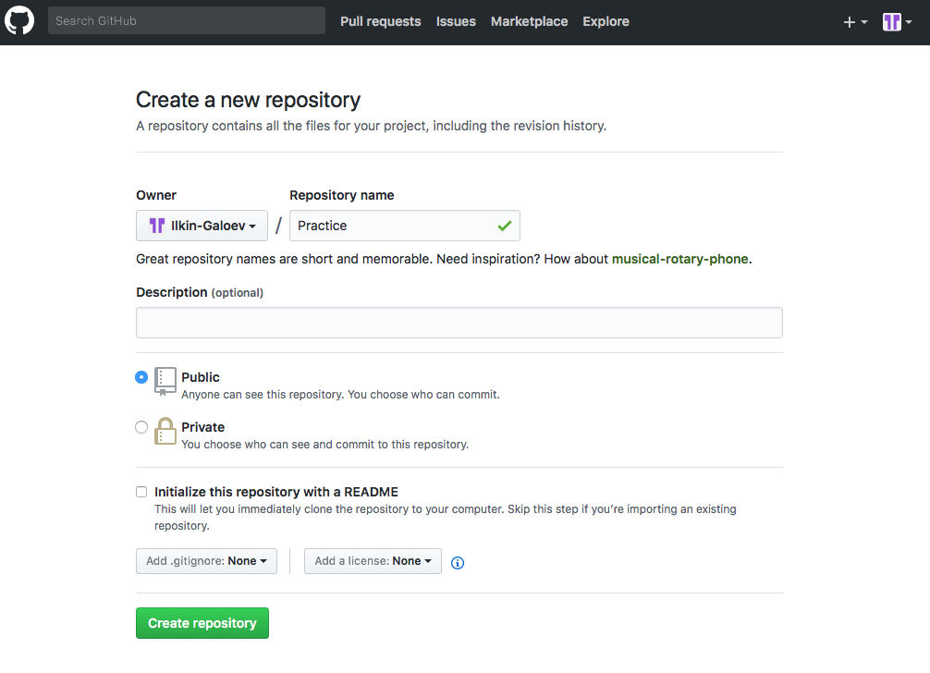

Рисунок . Создание репозиторий

1. Склонировать репозиторий из https://github.com/ на компьютер.

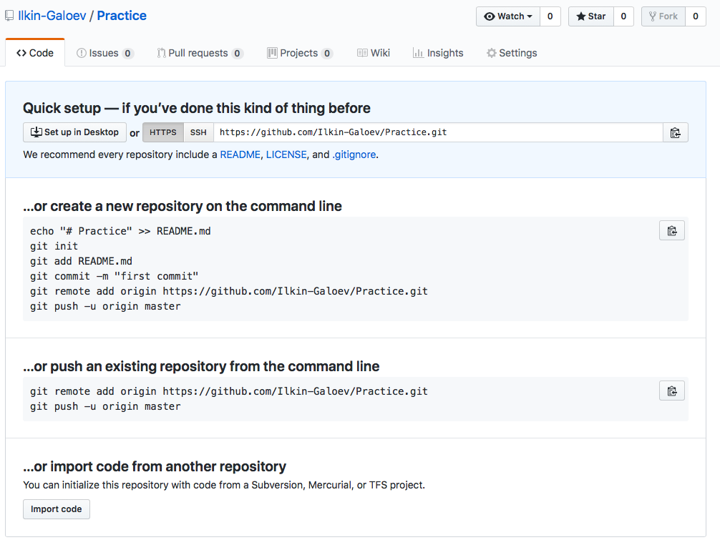

Рисунок . Ссылка на репозиторий

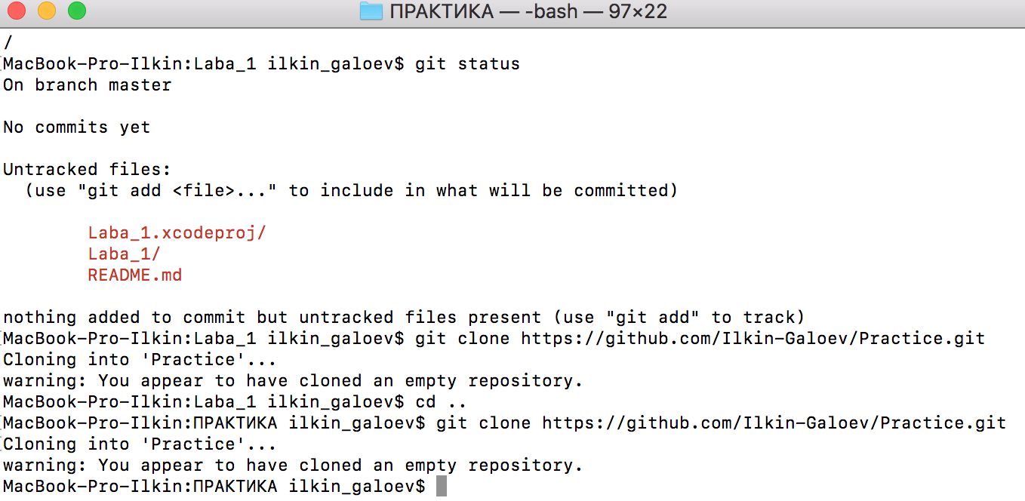

Рисунок . Клонирование репозитория

1. Создать папку lab1

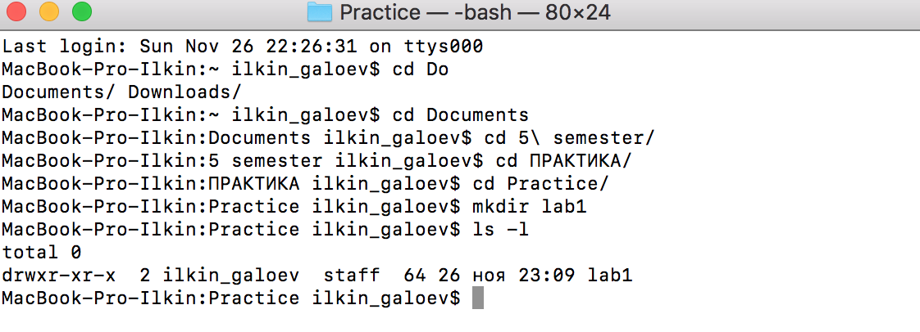

Рисунок . Создание папки lab1

1. Написать в папке lab1 программу, вычисляющую функцию факториала.

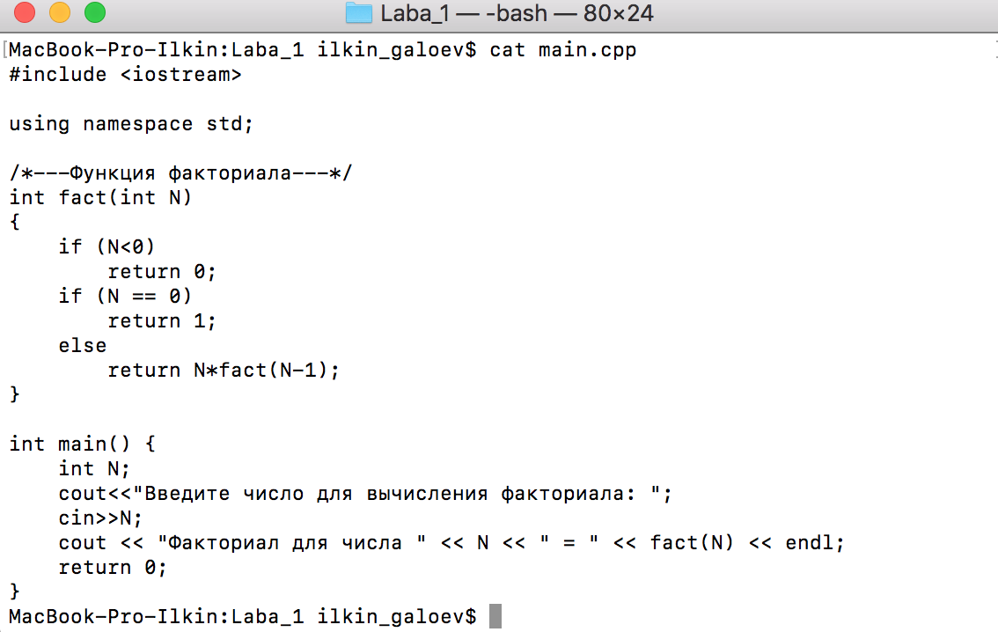

Рисунок . Программа вычисляющая факториал

1. Создать .gitignore, добавив в игнорируемые файлы – промежуточные файлы компиляции (объектные файлы и другие временные файлы) и исполняемый файл. В результате должны остаться только файл проекта и исходные файлы.

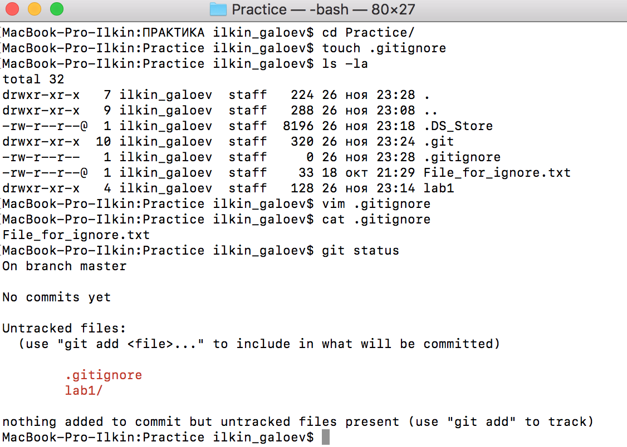

Рисунок . Добавление в.gitignore промежуточных файлов компиляции

1. Сделать по крайней мере два коммита. Отправить зафиксированные изменения на https://github. com/ 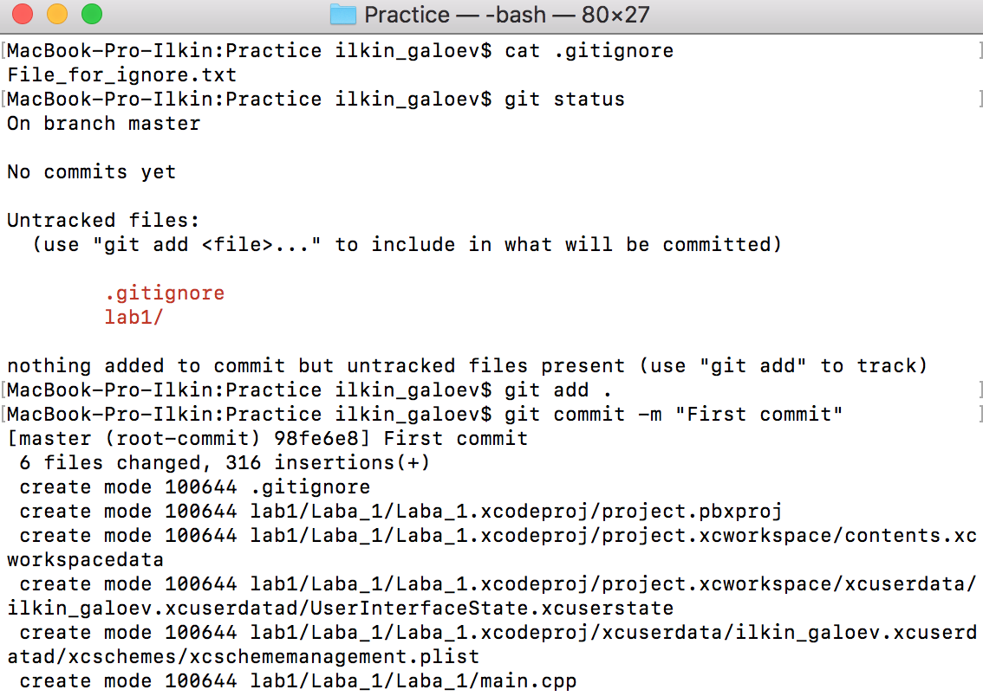

Рисунок . Создание первого коммита

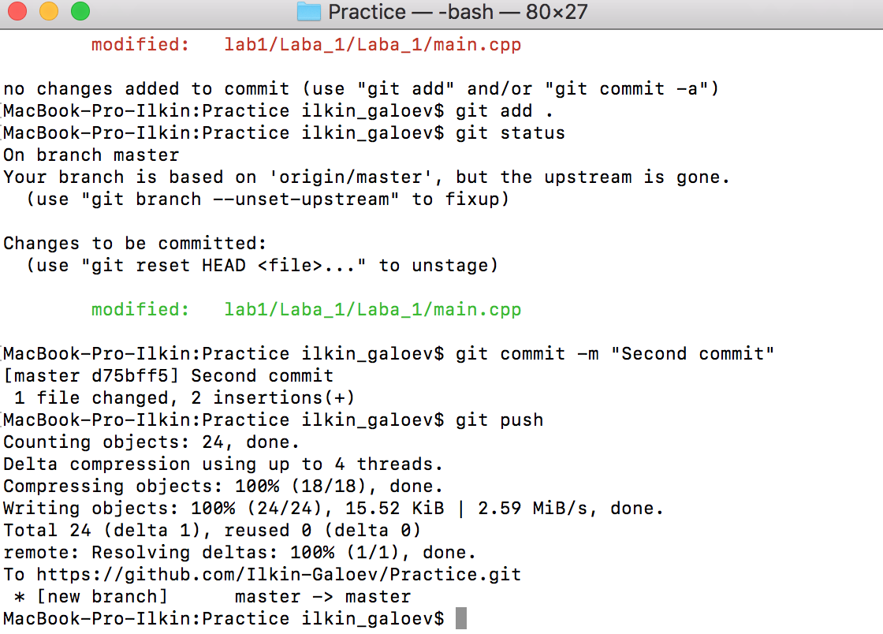

Рисунок . Создание второго коммита

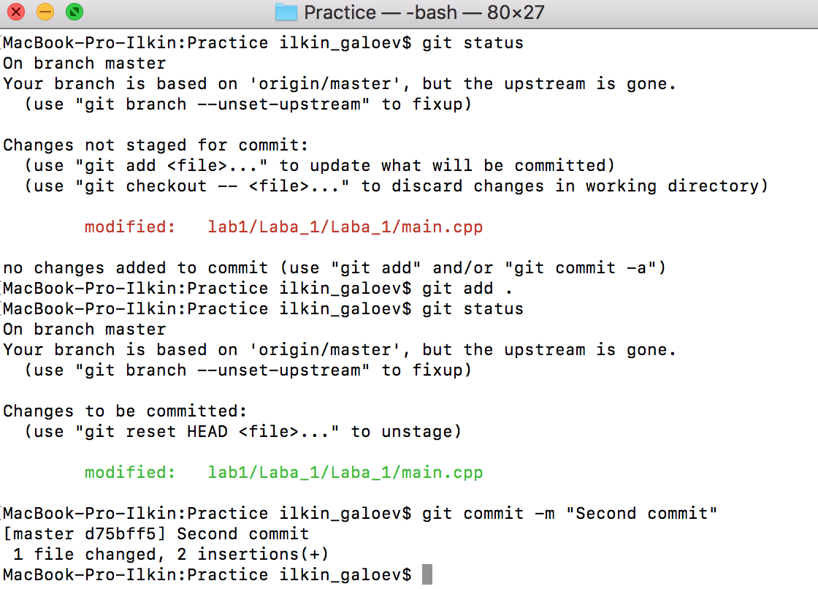

Рисунок . Создание второго коммита

1. Привести результаты работы “git log”.

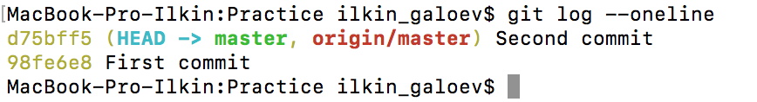

Рисунок 11. Результат работы git log

1. Показать при помощи “git diff <ваш_файл_ваши_коммиты>” изменение любого файла между двумя коммитами.

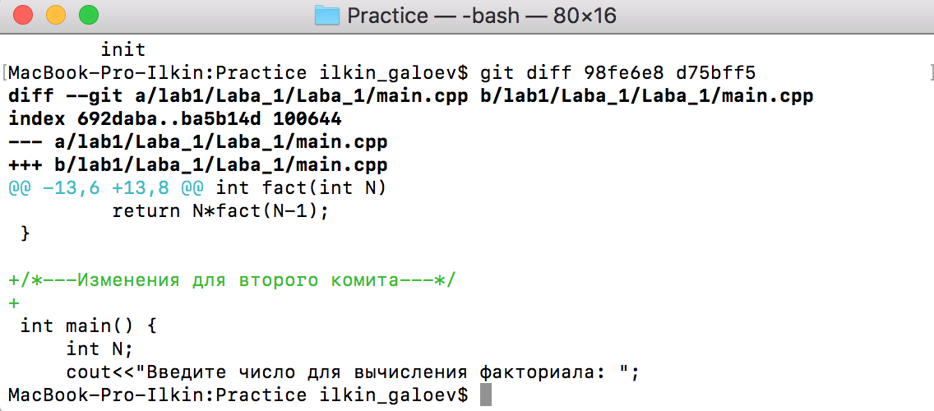

Рисунок 12. Результат работы git diff

# Задание №2. Форматирование и стиль

1. Условия задания

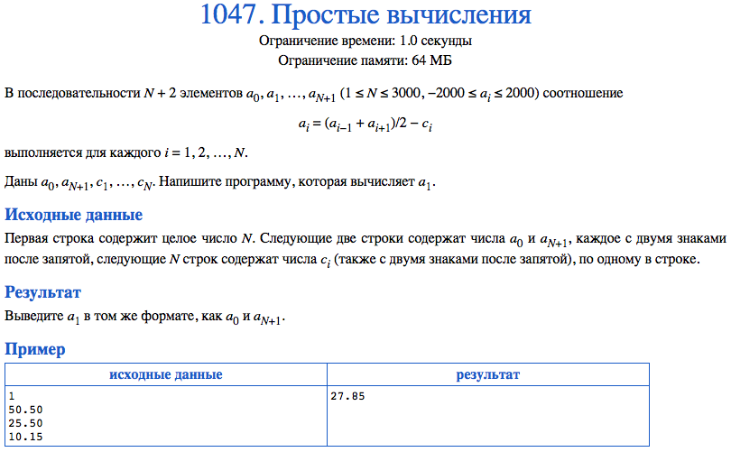

Рисунок 1. Условие задания.

1. Результат тестирования

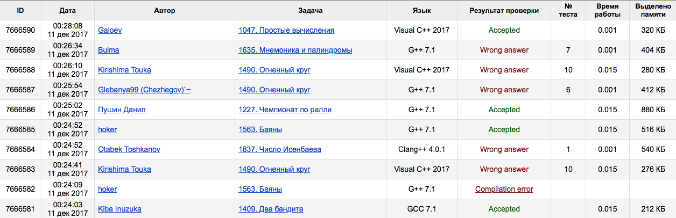

Рисунок 2. Результат проверки.

1. Текст программы:

#include <iostream>

using namespace std;

int main() {

 double head, tail, a1, c[3000], csum = 0, k = 0;

 int n;

 cin >> n;

 cin >> head >> tail;

 for (int i = 1; i <= n; i++) {

   cin >> c[i];

   csum += c[i];

   k += csum;

 }

 a1 = (head * n + tail - 2 * k) / (n + 1);

 cout.setf(ios_base::fixed, ios_base::floatfield);

 cout.precision(2);

 cout << a1;

 return 0;

}

# Задание №3. TDD: Разработка через тестирование

1. Условия задания

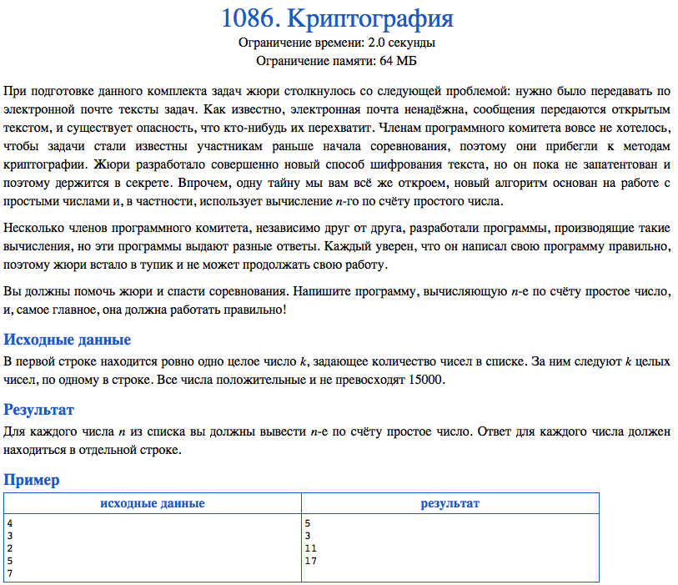

Рисунок 1. Условия задания

2. Алгоритм решения

Функция GetPrime (int iNumber) возвращает простое число под номером iNumber. Ищутся все делители числа до самого корня из предполагаемого простого числа. Если у него нет делителей, то значит это простое число. Ищутся все такие числа до номера iNumber.

3. Скриншот результата с timus

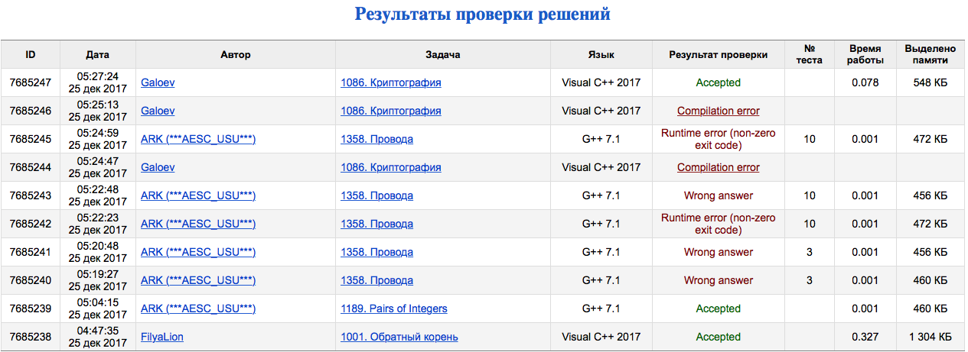

Рисунок 2. Результат с timus

4. Скриншот с покрытием кода

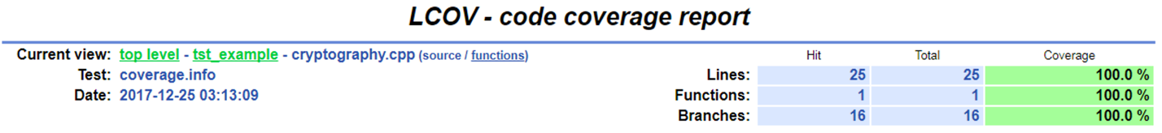

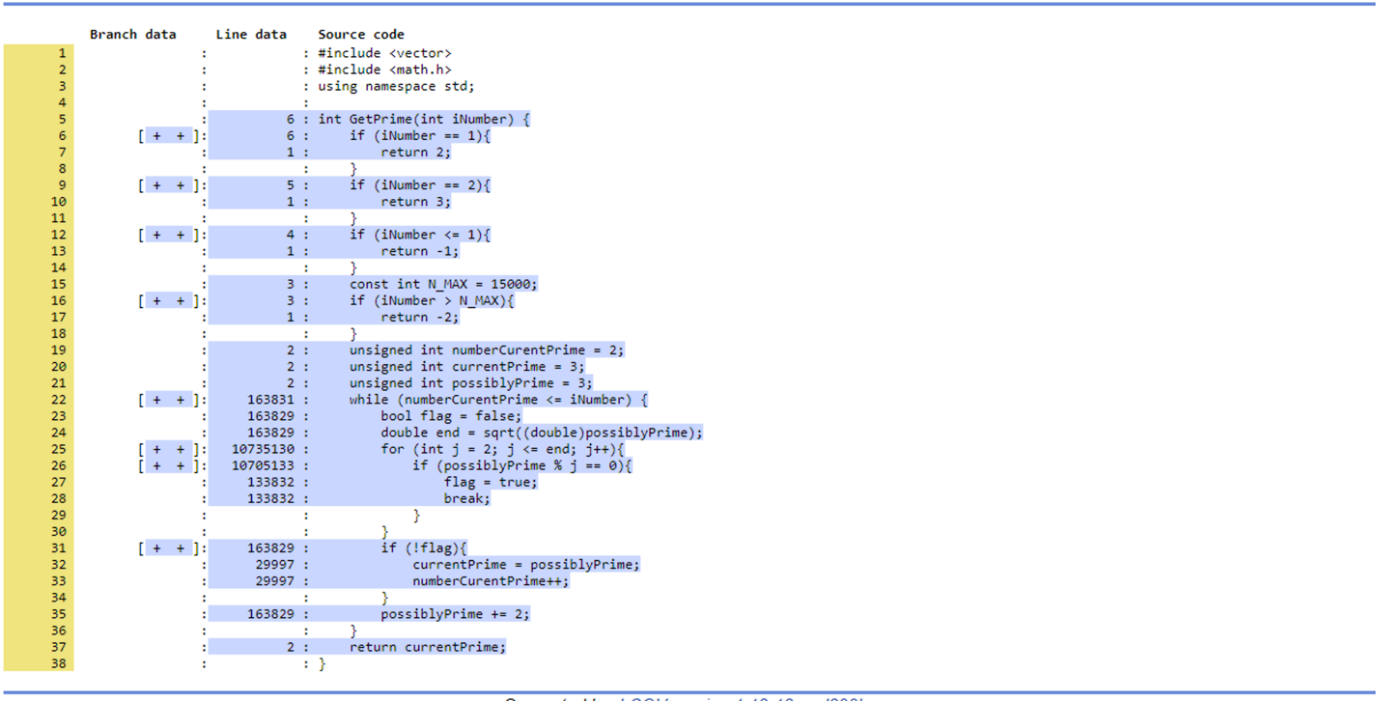

Рисунок 3. Покрытие кода

5. Текст программы

**cryptography.cpp**

#include <vector>

#include <math.h>

using namespace std;

int **GetPrime**(int iNumber) {

if (iNumber == 1){

return 2;

}

if (iNumber == 2){

return 3;

}

if (iNumber <= 1){

return -1;

}

const int N_MAX = 15000;

if (iNumber > N_MAX){

return -2;

}

unsigned int numberCurentPrime = 2;

unsigned int currentPrime = 3;

unsigned int possiblyPrime = 3;

while (numberCurentPrime <= iNumber) {

bool flag = false;

double end = sqrt((double)possiblyPrime);

for (int j = 2; j <= end; j++){

if (possiblyPrime % j == 0){

flag = true;

break;

}

}

if (!flag){

currentPrime = possiblyPrime;

numberCurentPrime++;

}

possiblyPrime += 2;

}

return currentPrime;

}

**main.cpp**

#include "cryptography.cpp"

#define TAP_COMPILE

#include "libtap\cpp_tap.h"

int **main**(int, char *[]) {

using namespace std;

plan_tests(6);

ok1(GetPrime(0) == -1);

ok1(GetPrime(15001) == -2);

ok1(GetPrime(1) == 2);

ok1(GetPrime(2) == 3);

ok1(GetPrime(14999) == 163819);

ok1(GetPrime(15000) == 163841);

return exit_status();

return 0;

}

# Отчет по практической работе.

**Транспонирование массива на «месте»**

**Цель работы.** Реализовать несколько способов транспонирования прямоугольных массивов «на месте».

**Описание реализованных алгоритмов.**

В данной работе было реализовано четыре алгоритма транспонирования прямоугольных массивов «на месте».

Алгоритм 1. Функция, описывающая первый алгоритм в коде, называется TransformMtrxFirstAlg. Она работает следующем образом. В исходном массиве начиная с индекса start, через каждый промежуток end берется число, которые является элементом i-ой строки в результирующем массиве и вставляется на место, которое соответствует i-ой строке и j-ому элементу этой матрицы.

Пример работы алгоритма с массивом размера 3x5.

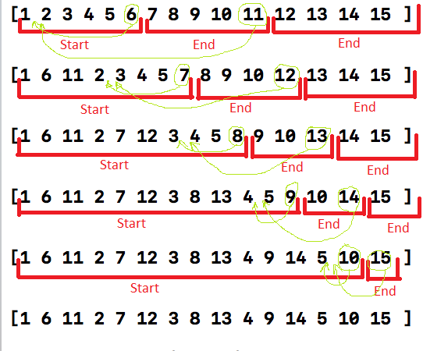

Рисунок . Пример работы первого алгоритма с матрицей размера 3x5

Алгоритм 2. Функция, описывающая второй алгоритм в коде, называется TransformMtrxSecondAlg. Этот алгоритм формирует несколько строк транспонированной матрицы одновременно. Сперва находятся элементы массива которые являются i-тыми в каждой строке транспонированной матрицы и затем вставляются на свои места. Затем находиться i+1 элемент каждой строки и вставляется на свое место. И так до ширины транспонированной матрицы, пока не сформируем всю матрицу.

Пример работы алгоритма с массивом размера 3x5.

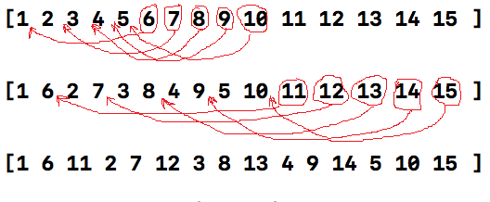

Рисунок . Пример работы второго алгоритма с матрицей размер 3x5

Алгоритм 3. Функция, описывающая третий алгоритм в коде, называется TransformMtrxThirdAlg. В данном алгоритме в исходном массиве находиться столбец матрицы, который является так же строкой этой же матрицы, но уже транспонированной. Поэтому находятся элементы столбца матрицы под индексом nCol и перемещаются в конец массива. В матрице алгоритм перемещается от последнего столбца к первому.

Пример работы алгоритма с массивом размера 3x5.

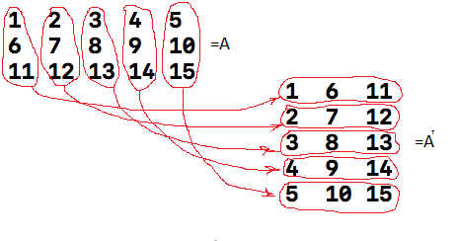

Рисунок . Пример работы третьего алгоритма с матрицей размер 3x5

Алгоритм 4. Функция, описывающая четвертый алгоритм в коде, называется TransformMtrxFourthAlg. Рассмотрим следующую матрицу:

a b c a d g j

d e f ==> b e h k

g h i c f i l

j k l

Org element New

0 a 0

1 b 4

2 c 8

3 d 1

4 e 5

5 f 9

6 g 2

7 h 6

8 i 10

9 j 3

10 k 7

11 l 11

Видно, что транспонирование матрицы образует несколько циклов перестановок:

* 1->4->5->9->3->1
* 2->8->10->7->6->2
* 0
* 11

Данный алгоритм перемещает элементы массива по этим циклам. Так же для того, чтобы понимать обработан ли элемент был заведен отдельный вектор булевых значений, где отмечается был ли элемент перемещен. Изначально обработанными помечаются первый и последний элементы массива, т.к. они не изменяют своей позиции в массиве после транспонирования матрицы.  
Подробное описание алгоритма можно посмотреть по ссылке: https://www.geeksforgeeks.org/inplace-m-x-n-size-matrix-transpose/

**Оценим временные параметры реализованных методов.**

|  |  |  |  |  |  |
| --- | --- | --- | --- | --- | --- |
|  | Размерность матрицы | | | | |
| Номер алгоритма | 100x100 | 100x1000 | 100x50 | 50x50 | 500x50 |
| 1 | 65139,9 | 6456358 | 16594,6 | 4025,7 | 394226 |
| 2 | 65249,6 | 6435551 | 16891,2 | 4095,1 | 392272 |
| 3 | 64881,7 | 6355426 | 16617,4 | 4048,2 | 387477 |
| 4 | 265547,0 | 5059450 | 373,6 | 17559,5 | 2473,7 |

Таб.1. Измерение времени работы алгоритмов в миллисекундах

Измерение времени проводилось в миллисекундах. Каждый алгоритм запускался 10 раз и находилось среднее значение между этими измерениями. По итогам измерений временных параметров реализованных методов можно сказать, что первые три алгоритма по времени работают почти одинаково. Четвертый алгоритм работает намного быстрее остальных, если матрица прямоугольная, но если матрица квадратная, то данный алгоритм работает медленнее остальных. Так как алгоритмы реализовывались для работы с прямоугольными матрицами, а для квадратных есть другой алгоритм, то это не критично.

**Покрытие кода тестами:**

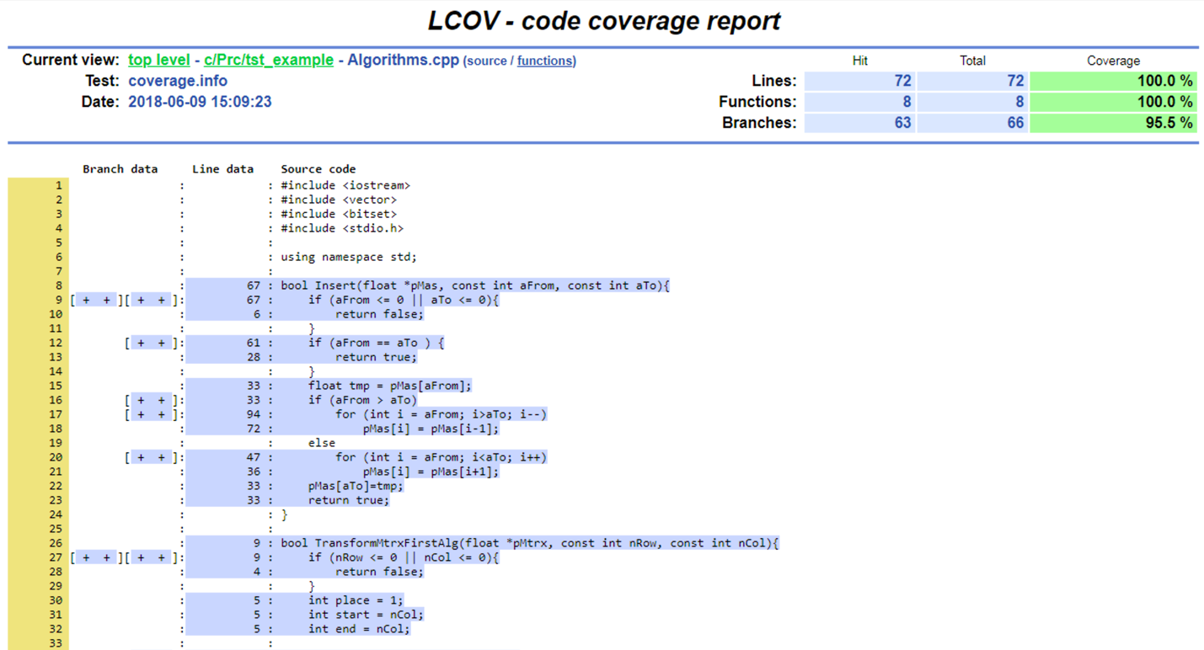

Рисунок . Покрытие кода тестами часть 1.

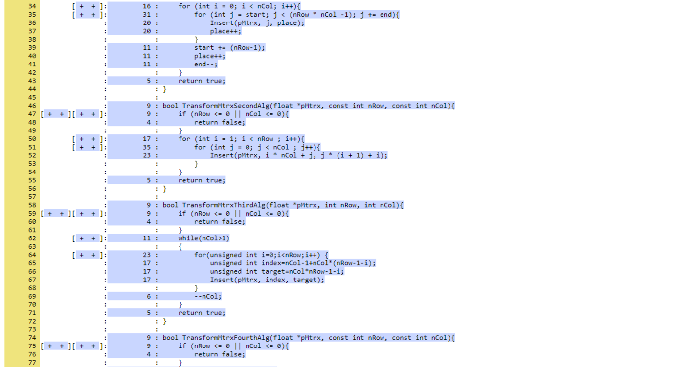

Рисунок . Покрытие кода тестами часть 2.

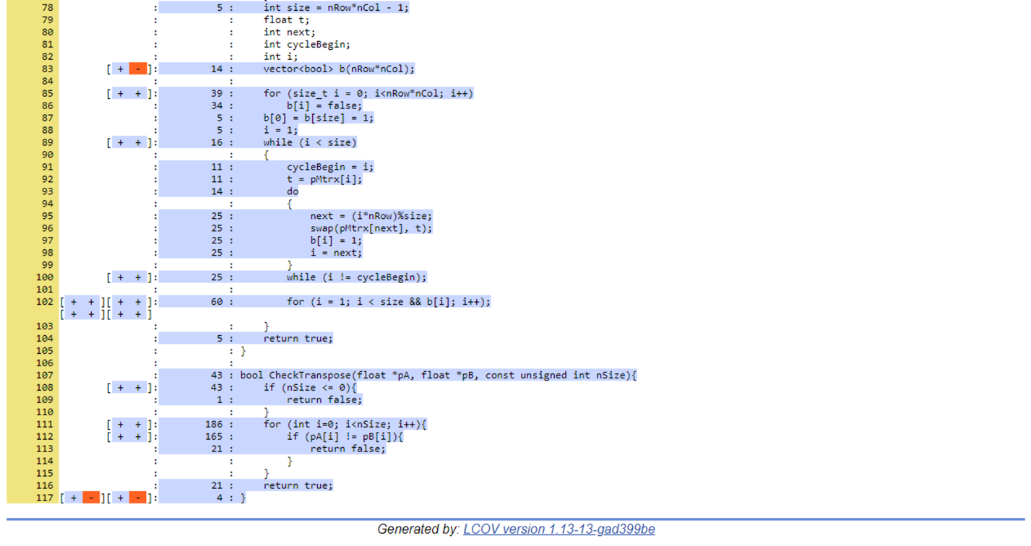

Рисунок . Покрытие кода тестами часть 3.

Исходный код программы расположен в репозитории GitHub (https://github.com/Ilkin-Galoev/Practice).

# Приложение А. Слайды презентации с семинара по С++11 на тему: auto























